**«Развитие мелкой моторики у детей раннего возраста»**

Воспитатель: Егорова Оксана Михайловна

МБДОУ с. Ясное

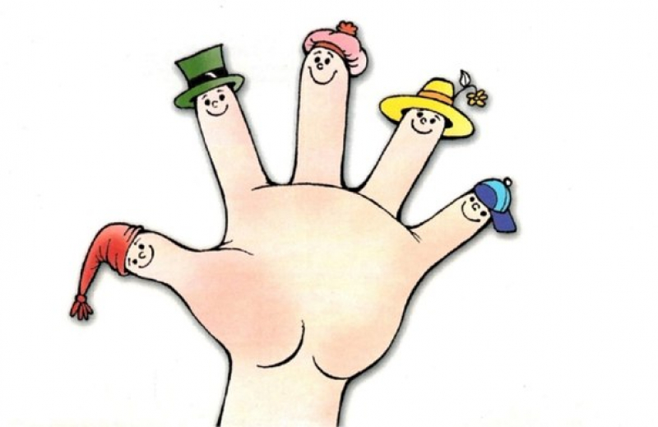

2018 -2019 год

**Цель:** развитие мелкой моторики рук детей раннего возраста.

**Задачи**: - Подготовить методический материал, план работы, картотеку пальчиковых игр.

- Провести пальчиковые игры с детьми в разных видах деятельности.

- Улучшить координацию и точность движений руки и глаза, гибкость рук, ритмичность;

- Улучшить мелкую моторику пальцев, кистей рук;

- Улучшить общую двигательную активность;

- Развивать воображение, логическое мышление, произвольное внимание, зрительное и слуховое восприятие, творческую активность;

- Создавать эмоционально-комфортную обстановку в общении со сверстниками и взрослыми.

**Актуальность**

        На начальном этапе жизни именно мелкая моторика отражает то, как развивается ребенок, свидетельствует о его интеллектуальных способностях. Дети с плохо развитой ручной моторикой неловко держат ложку, карандаш, не могут застегивать пуговицы, шнуровать ботинки. Им бывает трудно собрать рассыпавшие детали конструктора, работать с пазлами, счетными палочками, мозаикой. Они отказываются от любимых другими детьми лепки и аппликации, не успевают за ребятами на занятиях.

         Таким образом, возможности освоения мира детьми оказываются обедненными. Дети часто чувствуют себя несостоятельными в элементарных действиях, доступных сверстникам. Это влияет на эмоциональное благополучие ребенка, на его самооценку. С течением времени уровень развития формирует школьные трудности.

         И, конечно, в дошкольном возрасте работа по развитию мелкой моторики и координации движений руки должна стать важной частью развития детской речи, формирования навыков самообслуживания и подготовки к письму. От того, насколько ловко научится ребенок управлять своими пальчиками, зависит его дальнейшее развитие. Наряду с развитием мелкой моторики развиваются память, внимание, а также словарный запас.

***Мелкая моторика*** — способность манипулировать мелкими предметами, передавать объекты из рук в руки, а также выполнять задачи, требующие скоординированной работы глаз и рук. Мелкая моторика связана с нервной системой, зрением, вниманием, памятью и восприятием ребенка. Также ученые доказали, что развитие мелкой моторики и развитие речи очень тесно связаны. А объясняется это очень просто. В головном мозге человека есть центры, которые отвечают за речь и движения пальцев. Расположены они очень близко. Поэтому, развивая мелкую моторику, мы активируем зоны, отвечающие за становление детской речи и повышающие работоспособность ребенка, его внимание, умственную активность, интеллектуальную и творческую деятельность. Кроме того, мелкая моторика непосредственно влияет на ловкость рук, который сформируется в дальнейшем, на скорость реакции ребенка, на уровень логического мышления, памяти, умения рассуждать, концентрировать внимание и воображение. Нам можно убедиться в уникальности и мудрости опыта наших предков. Задолго до открытия учеными взаимосвязи руки и речи они придумали и передавали из одного поколения в другое народные потешки: «Ладушки – ладушки», «Сорока – белобока», и др. Предлагаем вашему вниманию игры и упражнения на развитие мелкой моторики, которыми можно заниматься и дома.

**Стратегия работы:**

 Успешность работы с детьми раннего возраста во многом зависит от того, как организована работа с этой категорией детей в детском саду.

 I этап – аналитический – при выявлении уровня развития мелкой моторики руки у детей учитываются их успехи в какой-либо деятельности: непосредственно-образовательной, познавательной, физической и т.д.

 Этот этап характеризуется тем, что дети охотно осваивают навыков содержание учения (пальчиковые игры) под руководством воспитателя и самостоятельно. На этом этапе очень важно организовать непосредственно-образовательную и игровую деятельность как единый процесс, направленный на развитие речи, творческих, познавательных способностей детей, предложить такое количество дополнительных игр и образовательной деятельности, где бы каждый ребенок мог реализовать свои эмоциональные, физические способности.

 II этап – диагностический

 На этом этапе проводится индивидуальная оценка развития мелкой моторики руки каждого ребенка.

 III этап – этап формирования навыков и умений при разучивании пальчиковых игр, следовательно, развития мелкой моторики рук.

***Формы работы:***

 - совместная деятельность воспитателя с детьми;

 - индивидуальная работа с детьми;

 - свободная самостоятельная деятельность самих детей.

Система работы представлена по следующим направлениям:

В непосредственно - образовательной деятельности – совместная и индивидуальная дифференцированная работа с детьми;

Работа вне образовательной деятельности (пальчиковая гимнастика во второй половине дня);

**СЕНТЯБРЬ**

Наблюдения за детьми, диагностика

Будут пальчики дружить

1. Разглаживание скомканных комочков из цветной бумаги. Развернув, дети узнают, что спряталось в комочке (контуры предметов нарисованы на бумаге)

"Найди и положи рядом такой же" - разложить геометрические фигуры по цвету и форме

3."Клубочки для котят" - рисование методом наращивания, не отрывая карандаш от листа

4. Пальчиковая гимнастика " Шарик"

1. Катание между ладонями карандашей, орехов, теннисных шариков.

2. Упражнение с массажными мячиками "Орех"

3. Разрывание бумаги, отщипывание кусочков от листа

4. Игры с мозаикой

**ОКТЯБРЬ**

Овощи и фрукты

Птицы осенью

1. "Собираем урожай" - лепка разноцветных шариков из пластилина

2."Сложи картинку" из 4 частей

3."Строим забор" выкладывание из счетных палочек по образцу

4. "Чудесный мешочек" - определение овощей и фруктов на ощупь

5."Сушка овощей" - двойные трафареты развесить веревке

1. "Яблоки на тарелке" аппликация из шариков из салфеток

2.Штриховка и обводка по контуру овощей и фруктов

3. "Найди вторую половинку" - разрезные картинки

4. Упражнения с массажными мячиками " Прокати по ладошке"

6. Пальчиковая гимнастика "Апельсин"

**НОЯБРЬ**

Труд людей в природе

Одежда и обувь

1."Собери инструменты" - из двух частей, детали вырезаны из картона (лопата, молоток)

2. "Нарисуй на песке лопату, молоток"

3."Определи на ощупь" инструменты из наждачной бумаги

4. Пальчиковая игра "Строим стенку

5."Покатай, покатай" катание гладкого и ребристого карандаша между ладонями.

6."Разложи по своим местам" - в окошки, вырезанные по форме разложить соответственно лопату, топор, молоток

7."Что это" -разглаживание скомканных комочков бумаги с изображением одежды и обуви

8.Разложи пуговицы по цвету

9. Работа со шнуровками

10. "Найди пару" на ощупь в коробке сапожки и туфельки куклы

11.пальчиковая игра "Ладошки"

**ДЕКАБРЬ**

Город

Транспорт

Дикие животные зимой

Зима, зимний лес

1. Строим дом из кубиков

2.Выкладывание дома из геометрических фигур

3."Кто в домике живет" найти фигурку в сухом бассейне

4. Упражнение с массажным мячиком "Иголки"

5."Что у кого" - раскатывание скомканных комочков

6.Пальчиковый театр по выбору воспитателя

7."Волшебный мешочек" -определить на ощупь резиновых животных

8."Снегопад в лесу" - на трафарете елки из бархатной бумаги разложить комочки ваты

9."Лепим снежки большие и маленькие" из салфеток скатывание шариков разного размера

3."Снеговик" - лепка из пластилина

**ЯНВАРЬ**

Дикие животные и их детеныши

Птицы зимой

1."ЁЖ и ежата" втыкание спичек в пластилиновый комочек

3."Подарок для мышек и мышат" сортировка семечек круп

4. Упражнение "Ёжик" с массажными мячиками

5."Чтобы мишке было теплее" нарвать кусочки бумаги и засыпать мишку

4. Пальчиковая гимнастика "Пчелы"

5."Угощение для птиц" - сортировка семян

4."Кто спрятался под листочком" определить предмет под зеленой тканью

**ФЕВРАЛЬ**

Семья

Профессии

1. Пальчиковая игра "Моя семья"

2."Что купила мама" - поиск овощей и фруктов в сухом бассейне

3. "Для кого подарок" - волшебный мешочек

4. Самомассаж ладоней

5. "Построим дом из кубиков"

6. "Рельсы для поезда" рисование прямых линий

7. "Помоги повару разложить фасоль по цвету"

8. Пальчиковая игра "Мы капусту режем"

9."Витаминный завод" лепим витамины из пластилина

**МАРТ**

Праздник мам

Начало весны

Игрушки

1. Изготовление подарка для мамы

2. Пальчиковые игры и упражнения по выбору воспитателя

3."Солнце светит ярко" лучики из прищепок на желтом круге

4.Собери пирамидку

5."Мячи для котят" лепка из пластилина

6."Матрешки разбежались" собрать матрешки одна в одну

7. Пальчиковый театр "Репка"

8. "Чудесный мешочек" определи игрушки на ощупь

**АПРЕЛЬ**

Одежда

Дикие и домашние животные

Птицы весной

Растительный мир

1."Собери картинку из 4 частей"

2."Нарви молодой травки для кролика" нарвать плоски зеленой бумаги"

3. Упражнение с массажными мячиками "Ласковый еж"

4."Червячки для грачей" лепка из пластилина

5."Поможем птицам" выкладывание гнезда комочками выты

6. Пальчиковая гимнастика "Червячки"

7. Пальчиковые игры, разученные раннее

**МАЙ**

Труд весной на даче

Мы подросли и повзрослели

1."Строим дачный дом" из конструктора

2."Дорожка" выкладывание геометрических фигур на ковре

3. "Рисуем пуговицы" выкладывание картинок из пуговиц

4. Игры и упражнения, изученные ранее

3.Шнуровки

4. Заключительное наблюдение за детьми

**Список литературы**

1. Исханова С.В. «Игротерапия в логопедии. Пальчиковые превращения 2008.
2. Феникс, 20142. Колдина Д.Н. Игровые занятия с детьми 2-3 лет-М,20103.
3. Коноваленко, В.В. Артикуляционная и пальчиковая гимнастика [Текст]: Комплекс упражнений / В.В. Коноваленко, С.В. Коноваленко. – М.: ООО «Гном-пресс», 2004.
4. Мальцева И.В. «Пальчиковые игры: от рождения до 3 лет» - Азбука, 2005.
5. Соколова, Е. В. Тренируем пальчики. – Ярославль: Академия развития, 2010.
6. Ткаченко, Т. А. Весёлые пальчики. Развиваем мелкую моторику. – М.: Эксмо, 2012.
7. Чайка, Е. С. Большая книга развивающих упражнений/ Е. С. Чайка. – Минск: Харвест, 2009.